
ข่าวพยากรณ์และเตือนภัยการระบาดศัตรูพืช !!!
สำนักงานเกษตรจังหวัดตราด
“ลดต้นทุนและปลอดภัย หากเกษตรกรใช้การจัดการศัตรูพืชแบบผสมผสาน”
ประจำเดือน ธันวาคม พ.ศ. 2560 (ฉบับที่ 12/2562)

เพลี้ยแป้ง

ในช่วงนี้ ไม้ผลส่วนใหญ่กำลังอยู่ในระยะพัฒนาการของผลซึ่งอาจมีการเข้าทำลายของเพลี้ยแป้งได้ สำนักงานเกษตรจังหวัดตราดขอแจ้งให้เกษตรกรหมั่นสำรวจสวนผลไม้และเฝ้าระวังการระบาดของเพลี้ยแป้ง

รูปร่างลักษณะและชีวประวัติ
เพลี้ยแป้งมีพบหลายชนิด ตัวเต็มวัยเพศเมียมีขนาดลำตัวยาวประมาณ 3 มิลลิเมตร มีหลายสี ได้แก่ สีเหลืองอ่อน สีชมพู สีเขียว สีเทา ลักษณะอ้วนสั้น มีผงสีขาวคล้ายผงแป้งปกคลุมลำตัว วางไข่เป็นกลุ่ม ๆ ละ 100 - 200 ฟองบนผล กิ่ง และใบ ตัวเมียหนึ่งตัวสามารถวางไข่ได้ 600 - 800 ฟอง ในเวลา 14 วัน ไข่จะฟักอยู่ในถุงใต้ท้องตัวเมียประมาณ 6 - 10 วัน จึงจะออกเป็นตัวอ่อน ตัวอ่อนที่ฟักออกจากไข่ใหม่ ๆ มีสีเหลืองและไม่มีผงสีขาว จะคลานออกจากกลุ่มไข่หาที่เหมาะสมที่จะกินอยู่ ตัวเมียจะมีการลอกคราบจำนวน 3 ครั้ง ด้วยกันและไม่มีปีก ส่วนตัวผู้จะลอกคราบ 4 ครั้ง มีปีกและมีขนาดเล็กกว่าตัวเมีย ตัวเมียจะวางไข่ภายหลังจากการลอกคราบครั้งที่ 3 ภายในเวลา 1 ปี เพลี้ยแป้งสามารถขยายพันธุ์ได้ 2 - 3 รุ่น ในระยะที่พืชอาหารไม่เหมาะสมเพลี้ยแป้งจะอาศัยอยู่ใต้ดินตามรากพืช เช่น รากหญ้าแห้วหมู โดยมีมดซึ่งอาศัยกินสิ่งขับถ่ายของเพลี้ยแป้งเป็นพาหะนำไป
ลักษณะการทำลาย
การเข้าทำลายของเพลี้ยแป้งจะสังเกตเป็นสีขาวชัดเจนเนื่องจากลำตัวปกคลุมด้วยผงสีขาวคล้ายผงแป้ง มีมดแดงและมดดำเป็นตัวช่วยคาบพาไปตามส่วนต่าง ๆ ของพืช โดยทั่วไปมักพบอยู่รวมกันเป็นกลุ่ม ตัวอ่อนและตัวเต็มวัยจะดูดกินน้ำเลี้ยงบนผล ใบ ตา และดอกทำให้เกิดอาการซีดเหลือง ในระยะพัฒนาการของผลเพลี้ยแป้งจะดูดกินน้ำเลี้ยงของผลอ่อนเรื่อยไปจนถึงผลแก่ ถ้าเพลี้ยแป้งเข้าทำลายผลที่มีขนาดเล็กจะทำให้ผลแคระแกร็น ไม่เจริญเติบโตต่อไป แต่ถ้าเป็นผลใหญ่ถึงแม้จะไม่ทำลายให้เนื้อเสียหายแต่จะทำให้คุณภาพลดลง นอกจากนี้เพลี้ยแป้งจะขับถ่ายมูลน้ำหวานเป็นเหตุให้ราดำเข้าทำลายซ้ำ ทำให้มองเห็นเป็นผงสีดำสลับกับสีขาวของเพลี้ยแป้งเป็นที่รังเกียจของผู้บริโภคโดยเฉพาะมีปัญหาในการส่งออก

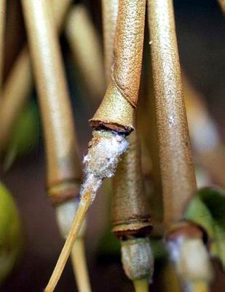 | 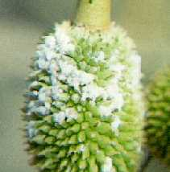 |  | 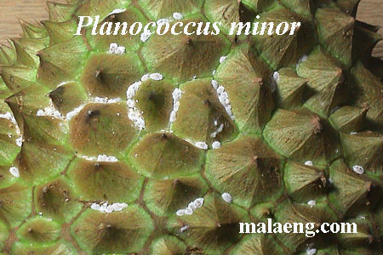
ลักษณะการทำลายของเพลี้ยแป้งในทุเรียน
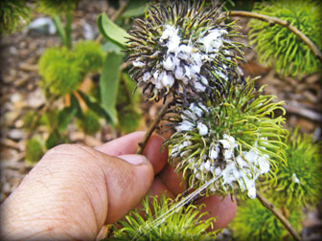 |  | 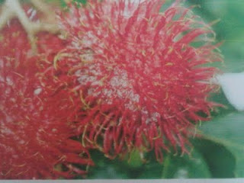 |  | 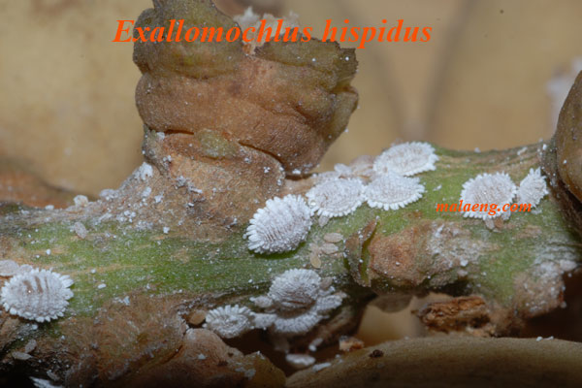
ลักษณะการทำลายของเพลี้ยแป้งในเงาะและลองกอง

การแพร่กระจายและฤดูที่มีการระบาด
เพลี้ยแป้งพบระบาดทำความเสียหายแก่ผลไม้ตั้งแต่ระยะเริ่มติดผลจนกระทั่งผลโตเต็มที่พร้อมที่จะเก็บเกี่ยว แพร่ระบาดโดยมีมดแดงและมดดำเป็นพาหะนำไปยังส่วนต่าง ๆ ของพืช

ศัตรูธรรมชาติ
ศัตรูธรรมชาติของเพลี้ยแป้ง ได้แก่ แมลงช้างปีกใส แมลงช้างปีกใสแปดจุด แมลงช้างปีกสีน้ำตาล ต่อหลวง ต่อรัง ด้วงเต่าปีกลายหยัก ด้วงเต่าโรเลีย ด้วงเต่าสคิมนัส และด้วงเต่าสีส้ม

การป้องกันและกำจัด
- ติดตามสถานการณ์เพลี้ยแป้งและศัตรูธรรมชาติ โดยสำรวจ 10% ของต้นทั้งหมด 7 วัน/ครั้ง ในช่วงมีนาคม ถึงพฤษภาคม ตรวจนับ 5 ผล/ต้น ทั้งเพลี้ยแป้งและศัตรูธรรมชาติ
- อนุรักษ์ศัตรูธรรมชาติไว้ควบคุมเพลี้ยแป้งตามธรรมชาติเช่น
- ไม่ควรปลูกพืชอาศัยของเพลี้ยแป้งในบริเวณสวน เช่น น้อยหน่า พู่ระหง กาแฟ ไผ่
- ในทุเรียนเมื่อพบเพลี้ยแป้งบนผลอาจใช้น้ำฉีดพ่นให้เพลี้ยแป้งหลุดออกจากผล หรือใช้น้ำผสมไวท์ออยล์ก็ช่วยในการกำจัดเพลี้ยแป้งได้ดีเช่นเดียวกัน
- หากพบเพลี้ยแป้งระบาดเล็กน้อยให้ตัดส่วนที่ถูกเพลี้ยแป้งทำลายไปเผาทำลาย
- เนื่องจากเพลี้ยแป้งระบาดไปได้โดยมีมดเป็นผู้พาไป การป้องกันโดยใช้ผ้าชุบสารฆ่าแมลงพันไว้ตามกิ่งจะสามารถป้องกันไม่ให้มดคาบเพลี้ยไปยังส่วนต่างๆ ของพืช หรือพ่นสารกำจัดแมลงไว้ที่โคนต้นจะช่วยป้องกันมดและลดการเข้าทำลายของเพลี้ยแป้งได้มาก
- สารเคมีที่ใช้ในการควบคุมเพลี้ยแป้ง ได้แก่ คลอร์ไพริฟอส มาลาไธออน อิมิดาโคลพริด คาร์โบซัลแฟน และคาร์บาริล อัตราการใช้ตามฉลากแนะนำ โดยผสมไวท์ออยล์เพื่อเพิ่มประสิทธิภาพมากยิ่งขึ้น และฉีดพ่นเฉพาะต้นที่พบเพลี้ยแป้งทำลายเท่านั้น
กลุ่มอารักขาพืช สำนักงานเกษตรจังหวัดตราด
46 ถ. ราษฎร์นิยม ต. บางพระ อ. เมืองตราด จ. ตราด
โทร. ๐๓๙-๕๑ ๑๐๐๘ โทรสาร ๐๓๙-๕๒๓๓๘๕
http://www.trat.doae.go.th
E-mail: aragkha_trat@hotmail.com
ผู้จัดทำ: นางสาวครองทรัพย์ สิงหราช ที่ปรึกษา: นายสายชล เจริญพร

